比利时-全球首座SCK-CEN加速器研究堆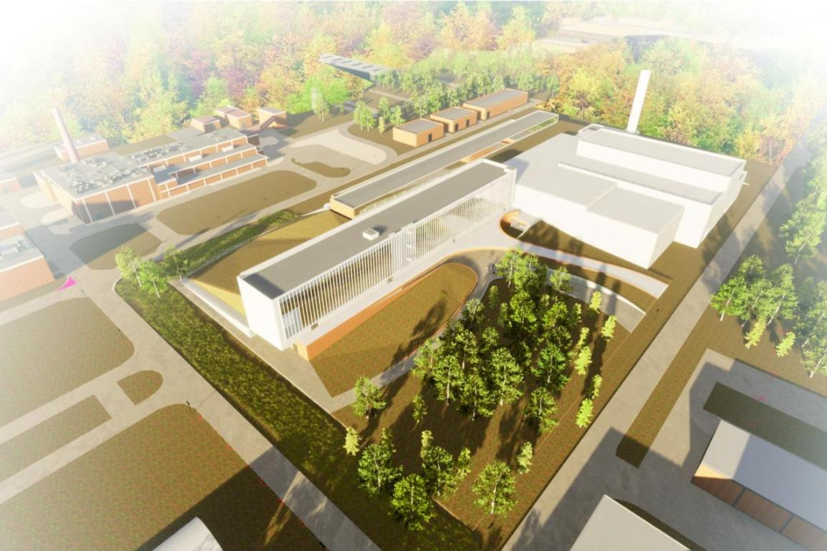
- ‌建设进展‌：2024年6月25日，SCK-CEN在比利时莫尔举行了MINERVA设施的奠基仪式，标志着第一阶段工程正式启动。‌该阶段计划在2026年前完成投资、研究和开发费用。‌
- ‌技术规格‌：MINERVA将包括一个粒子加速器和两个靶装置。后续阶段（二期）将把加速器能量升级至600 MeV，并在三期工程中建成完整的57 MWt研究堆。‌
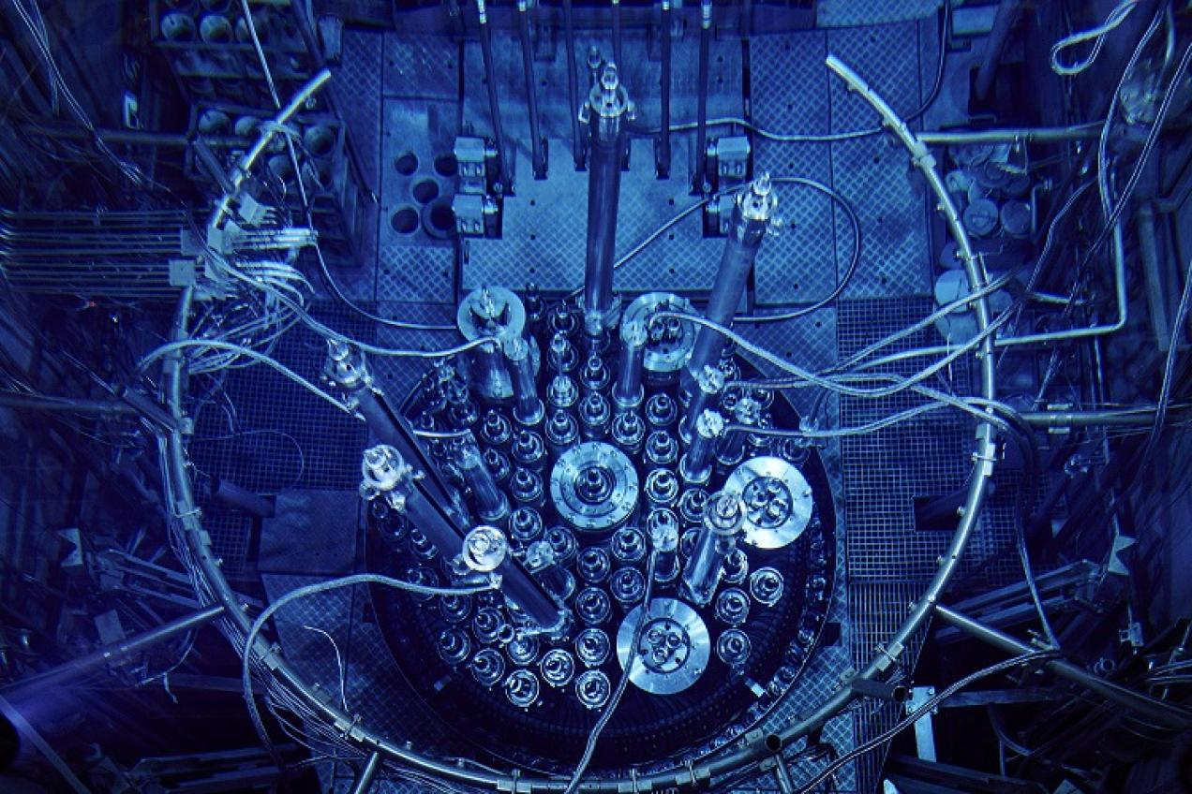
- ‌资金支持‌：该项目总投资预计为16亿欧元，其中比利时政府出资40%，欧盟及其他合作伙伴提供剩余资金。比利时政府已于2018年批准拨款5.58亿欧元（约6.46亿美元）用于MINERVA的建设和运营。
- MYRRHA将是一个独特的设施，研究将涵盖四大领域：通过转化降低毒性核废料、医用放射性同位素的生产、新的反应堆概念以及基础研究。这得益于特殊技术：粒子加速器驱动以铅铋为冷却剂的反应堆。作为MYRRHA第一阶段（称为MINERVA）的一部分，SCK-CEN目前正在实施该加速器的第一部分。
由Denys建筑总包，分别MAC和ACC建筑群，目前SLEEK| KÖHL参与该项目-核设施专用的重型辐射屏蔽门报价方案（靶站外壳激光束运输区、SVGTS房间通道、热室废料装载区通道、屏蔽废料存储间通道、靶厅气闸通道、FPF大厅热室操作区南通道、高活化材料存储区、注入器通道）。
注：图片为SCK-CEN官网，部分内容中文翻译来自中国核能行业协会。‌

